Escola n.º 6 de Peniche
Língua Portuguesa
Nome:___________________________________ Data:_____________
Avaliação:_____________________________ Prof.______________

Lê o texto com atenção

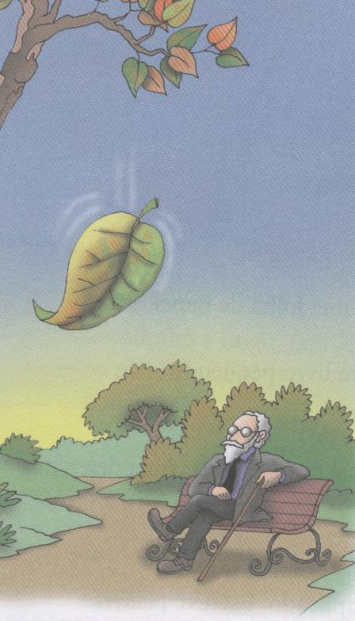
Devagarinho

Devagarinho, muito devagarinho,
a folha soltou-se do ramo da árvore.
Devagarinho, muito devagarinho,
a folha voou sem saber muito bem o
caminho que havia de seguir.
Devagarinho, muito devagarinho,
a folha poisou no chão sem fazer barulho.
Devagarinho, muito devagarinho,
aquela folha acastanhada chamou
pelo vento.
Rápido, muito rápido, o vento
apareceu e deu-lhe uma sopradela.
E a folha voltou a voar mais um
bocadinho e depois caiu em cima da bota
de um velho que estava sentado num
banco de jardim.
O velho pegou na folha e pensou:
- Acabou o Verão! Ai, o tempo
passa tão depressa!

António Mota, Segredos, Desabrochar

Ficha de Trabalho

Depois de leres com atenção, recorta o texto que se encontra na página seguinte, ordena-o e cola-o correctamente, sem consultares o original.

Devagarinho, muito devagarinho, aquela folha acastanhada chamou pelo vento.

Devagarinho, muito devagarinho, a folha poisou no chão sem fazer barulho.

Rápido, muito rápido, o vento apareceu e deu-lhe uma sopradela.

E a folha voltou a voar mais um bocadinho e depois caiu em cima da bota de um velho que estava sentado num banco de jardim.

Devagarinho

Devagarinho, muito devagarinho, a folha soltou-se do ramo da árvore.

O velho pegou na folha e pensou:
- Acabou o Verão! Ai, o tempo passa tão depressa!

Devagarinho, muito devagarinho, a folha voou sem saber muito bem o caminho que havia de seguir.

Responde:
- O que fez a folha?

____________________________________________________________
- Onde poisou ?

____________________________________________________________
- Por quem chamou a folha?

____________________________________________________________
- O que fez o vento?

____________________________________________________________
- Em que época do ano se passa a história?

____________________________________________________________

- O que pensou o velho quando viu a folha?

____________________________________________________________

- Numero por ordem (de 1 a 6) as frases sobre o que aconteceu à folha.
Devagarinho, a folha...

Voou sem saber o caminho a seguir.
Soltou-se do ramo da árvore.
Poisou no chão sem fazer barulho.
Caiu em cima da bota de um velho.
Voltou a voar mais um bocadinho.
Chamou pelo vento.

- Assinala as respostas correctas.

O velho estava:
Em casa, sentado num sofá. No jardim, sentado num banco.

A história passou-se:
No Verão No Outono
Na Primavera No Inverno

- Completa as frases.
Acabou o Verão! Começou o _______________________________
Acabou o Outono! Começou o _______________________________
Acabou o Inverno! Começou a _______________________________
Acabou a Primavera! Começou o _______________________________

- Imagina que tu eras uma folha. Conta o que te aconteceu.

Título
O que eras  Onde estavas preso  Como era a árvore | _________________________________________________________  _________________________________________________________  _________________________________________________________  _________________________________________________________  _________________________________________________________  _________________________________________________________  _________________________________________________________  _________________________________________________________  _________________________________________________________
Onde foste | _________________________________________________________  _________________________________________________________  _________________________________________________________
Quem viste | _________________________________________________________  _________________________________________________________  _________________________________________________________
O que fizeram | _________________________________________________________  _________________________________________________________
Como acabou a viagem | _________________________________________________________  _________________________________________________________  _________________________________________________________  _________________________________________________________

